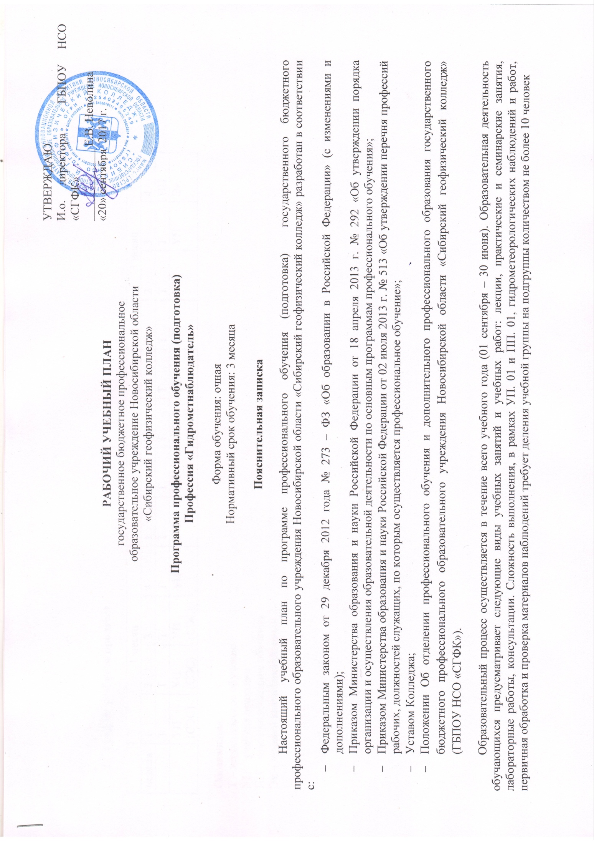
- График учебного процесса

 | 1 месяц |  |  |  | 2 месяц |  |  |  | 3 месяц
недели | 1 | 2 | 3 | 4 | 1 | 2 | 3 | 4 | 1 | 2 | 3 | 4
 | Т | Т | Т | Т | Т | Т | Т | Т | Т | Т | Т | ПП
 | УП (СЭС) | УП (СЭС) | УП (СЭС) | УП | УП | УП | УП | УП | УП | УП | УП | Эк

Обозначения:
Т – теоретическое обучение
УП – учебная практика
ПП – производственное обучение
Эк – экзамен квалификационный

- План учебного процесса
Индекс | Наименование циклов, разделов, дисциплин, профессиональных модулей, МДК, практик | Количество часов |  |  |  | Самостоятельная работа | Форма промежуточной аттестации
 |  | Максимальная учебная нагрузка | Обязательная аудиторная нагрузка обучающегося
 |  |  | Всего | в том числе
 |  |  |  | теоретические занятия | в т.ч. лабораторные и практические занятия
1 | 2 | 3 | 4 | 5 | 6 | 7 | 8
ОП. 00 | Общепрофессиональные дисциплины | 24 | 14 | 10 | 4 | 10
ОП. 01 | Основы электротехники и радиоэлектроники | 6 | 4 | 2 | 2 | 2 | зачет
ОП. 02 | Основы стандартизаций и технических измерений | 4 | 2 | 2 | 0 | 2 | дифференцированный зачет
ОП. 03 | Информационные технологии в профессиональной деятельности | 6 | 4 | 2 | 2 | 2 | зачет
ОП. 04 | Безопасность жизнедеятельности | 4 | 2 | 2 | 0 | 2 | зачет
ОП. 05 | Охрана труда и техника безопасности | 4 | 2 | 2 | 0 | 2 | зачет
ПМ. 00 | Профессиональные модули | 356 | 326 | 83 | 30 | 30
ПМ. 01 | Гидрометеорологические наблюдения и работы | 129 | 101 | 75 | 26 | 28 | экзамен
УП. 01 | Учебная практика | 170 | 170 |  |  |  | дифференцированный зачет
ПП.01 | Производственная практика | 36 | 36
ПМ. 02 | Техническое обслуживание приборов и оборудования | 14 | 12 | 8 | 4 | 2 | экзамен
 | Консультации и экзамены | 7 | 7
 | ИТОГО | 380

- Перечень кабинетов, лабораторий, мастерский для подготовки по программе профессионального обучения (подготовка) по профессии «Гидрометнаблюдатель»
№ | Наименование
 | Кабинеты:
22 | Электротехники и радиоэлектроники
34 | Технологии гидрометеорологических наблюдений и работ
28 | Информационных технологий в профессиональной деятельности
 | Безопасности жизнедеятельности
 | Лаборатории:
34 | Метеорологии и метприборов
22 | Радиотехники и приемо – передающих устройств и источников питания
33 | Радиотелеграфии
 | Мастерские
21 | Мастерская по обработке метеорологической информации
 | Радиотелеграфии
 | Учебная станция
 | Метеорологическая
 | Библиотека, читальный зал с выходом в сеть Интернет

